HF系列PTC控制器
功能规范

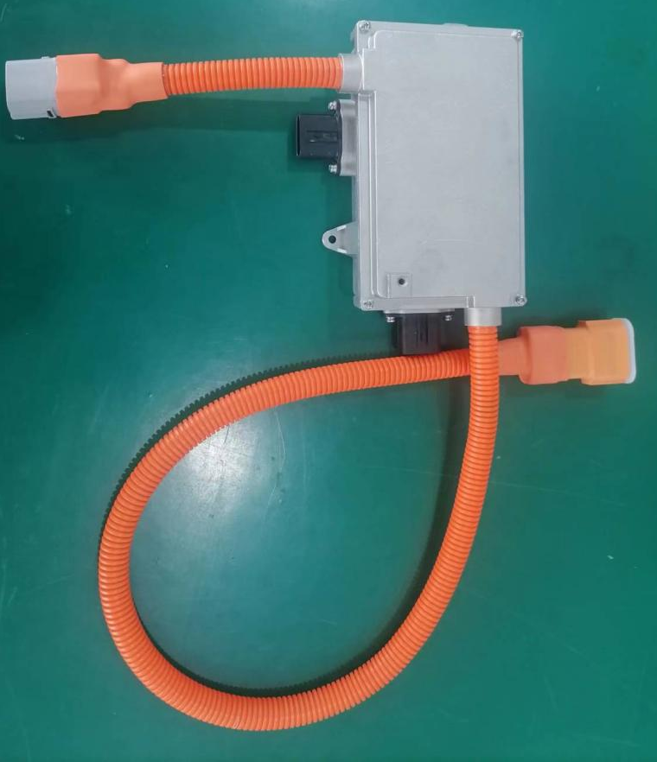

所 有 权 声 明
该文档及其所含信息是芜湖惠成汽车电子有限公司的财产。该文档及其所含信息的复制、使用及披露必须得到芜湖惠成汽车电子有限公司的书面授权。

文档修改历史
文件状态

[ ] 草稿
[√] 正式发布
[ ] 正在修改

修订记录
版本 | 日期 | 编写者 | 描述
V1.0

客户会签：____________

文件审核
编制
审核
批准

目 录
范围 5
标识 5
系统概述 5
文档概述 6
功能需求 6
供电方式 6
工作电压 6
工作要求 6
工作状态 6
PTC功率控制 7
故障及处理方式 7
PTC低压过压故障(SPN:523605 FMI:0) 7
PTC低压欠压故障(SPN:523605 FMI:1) 8
PTC高压过压故障(SPN:523605 FMI:2) 8
PTC高压欠压故障(SPN:523605 FMI:3) 8
PTC温度传感器故障(SPN:523605 FMI:4) 8
IGBT温度传感器故障(SPN:523605 FMI:5) 8
PTC温度过温功能(SPN:523605 FMI:6) 9
IGBT温度过温功能(SPN:523605 FMI:7) 9
IGBT短路故障(SPN:523605 FMI:8) 9
IGBT开路故障(SPN:523605 FMI:9) 9
PTC过流故障(SPN:523605 FMI:10) 9
与AC通信故障(SPN:523606 FMI:0) 10

控制器安装尺寸及接线示意
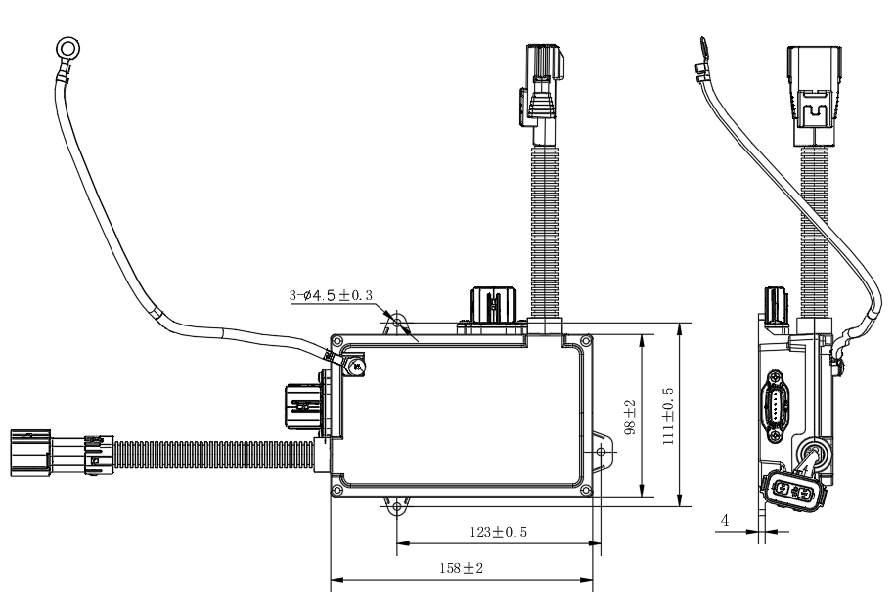
D
K

K向
D向
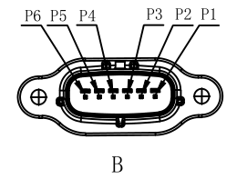
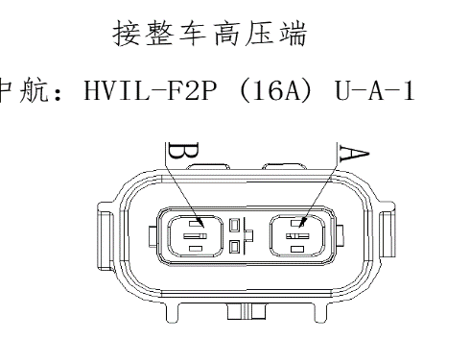

高压护套：中航HVIL F2P-(16A)-u-1 低压护套：与住友6189-1083对配（黑色）

表1 管脚定义 表2 管脚定义
管脚 | 备注
A | 电源+
B | 电源-
管脚 | 备注
1 | 低压电源+
2 | CAN_H
3 | CAN_L
4 | 低压电源-
5 | NC
6 | NC

表1

表2

范围

标识
文档名：HF系列PTC控制器功能规范。
缩略名：PTC控制器功能规范 或 功能规范。

系统概述
- PTC控制器系统原理如下图所示：分为高压和低压两部分。高压部分为PTC芯体供电，低压部分为PTC控制器供电。PTC控制器通过CAN与AC通讯。接收AC发送的功率设定指令，通过PWM信号控制IGBT，调节PTC芯体的工作电流，再根据当前的高压情况达到控制功率的目的。同时，PTC控制器采集当前的高压、低压、PTC芯体温度、IGBT温度，将当前的工作状态反馈给ECC；
- 通讯速率：500K,符合J1939协议，扩展帧，不带终端电阻；
- 防护等级：IP67

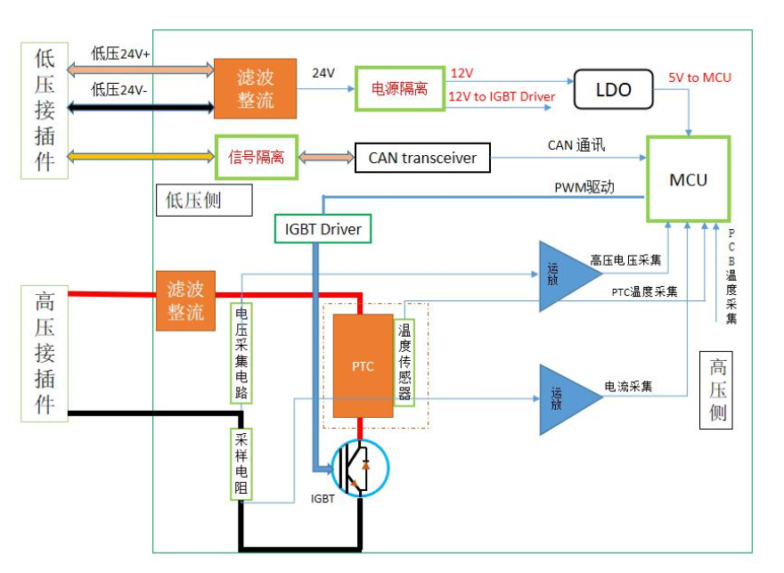

图1 电气原理图

文档概述
本文档用于根据客户输入文档要求，正确识别客户对PTC控制器的功能、性能等方面的需求，为软件设计和产品测试提供依据。

功能需求

供电方式
ACC供电，无低功耗要求。

工作电压
18V~32V，额定电压24V。

工作要求
PTC控制器根据实际的使用情况可以分为以下几种工作状态：

工作状态

待机状态
满足以下条件，PTC控制器处于待机状态：
- PTC控制器上电；
- 与AC通信故障错误（见2.4.13节所述）或 通信正常时，收到AC所发0x18FF7419报文的PTC_ON_OFF信号值不等于2（运行命令）。
待机时要求：
- 报文能够按照通信矩阵要求正常发送；
- IGBT关闭，PTC不工作。

工作状态
满足以下条件，PTC控制器处于工作状态：
- PTC控制器上电；
- 未发生与AC通信故障错误（见2.4.13节所述）；
- 收到AC所发信号PTC_ON_OFF的值等于2（运行命令）。
PTC工作时，输出功率控制见2.3.2节所示。

PTC功率控制
输出功率=PTC高压值*PTC电流值。
因为PTC芯体高压由外部提供，无法控制。因此PTC的输出功率只能通过控制PTC电流大小去实现。软件通过设定不同的PWM值来控制IGBT的导通状态，达到控制PTC电流的目的，以此来控制PTC的输出功率。
PTC芯体高压值变化范围为：380-750V，PTC芯体的额定功率为4500w。
电流的最大值为：电压为380V，设定功率100%时的值，即Current_{max} = 4500/380 = 11.8A。
电流的最小值为：电压为750V，设定功率1000W时的值，即Current_{min} = 1000/750 = 01.33A。
- 实际输出功率最大值：由AC所发0x18FF7419报文的PTC_Power_Limit信号值确定。、
- 实际输出功率最小值：1000W
- 实际输出功率：由AC所发0x18FF7419报文的PTC_Power_Ratio_Set信号值确定：
  - 0%：停止；
  - 1~95%：按比例调节功率；
  - 95%以上（96-255）：全功率输出。
- 误差暂定100w（实际值，根据测试时确定）
- 当2.4节所述情况发生时，PTC实际输出功率参考该节内容要求。

故障及处理方式
说明：
除PTC温度过温与IGBT温度过温，PTC1持续发1（运转状态）外，
其他故障发生时，PTC1均发送2（故障状态），待故障恢复后发送1（运转状态）。

PTC低压过压故障(SPN:523605 FMI:0)
确认条件：PTC控制器供电电压值≥32.5V，持续1000ms。
保护动作：停止所有输出，CAN继续发送。
恢复条件：PTC控制器供电电压值≤32.0V，持续1000ms。
恢复方式：可自恢复

PTC低压欠压故障(SPN:523605 FMI:1)
确认条件：PTC控制器供电电压值≤17.5V，持续1000ms。
保护动作：停止所有输出，CAN继续发送。
恢复条件：PTC控制器供电电压值≥18.0V，持续1000ms。
恢复方式：可自恢复

PTC高压过压故障(SPN:523605 FMI:2)
确认条件：高压>750V，1000ms报故障。
保护动作：停止所有输出，CAN继续发送。
恢复条件：<=730V，1000ms后恢复。
恢复方式：可自恢复

PTC高压欠压故障(SPN:523605 FMI:3)
确认条件：<380V，1000ms报故障。
保护动作：停止所有输出，CAN继续发送。
恢复条件：>=400V，1000ms后恢复。
恢复方式：可自恢复

PTC温度传感器故障(SPN:523605 FMI:4)
确认条件：PTC温度传感器开路或短路，1000ms报故障。
保护动作：停止所有输出（关闭IGBT），CAN继续发送。故障时，默认值暂时不需要制定，CAN线发送0xFF。
恢复条件：PTC温度传感器无故障，1000ms后恢复。
恢复方式：可自恢复

IGBT温度传感器故障(SPN:523605 FMI:5)
确认条件：IGBT温度传感器开路或短路，1000ms报故障。
保护动作：停止所有输出（关闭IGBT），CAN继续发送。故障时，默认值暂时不需要制定，CAN线发送0xFF
恢复条件：PIGBT温度传感器无故障，1000ms后恢复。
恢复方式：可自恢复

PTC温度过温功能(SPN:523605 FMI:6)
确认条件：PTC芯体表面温度>=95℃，
保护动作：停止所有输出（关闭IGBT），CAN继续发送。PTC1的PTC运行功率百分比为0；
恢复条件：<=75℃（防止频繁启停），1000ms后恢复。
恢复方式：可自恢复；

IGBT温度过温功能(SPN:523605 FMI:7)
确认条件：>=80℃，
保护动作：停止所有输出（关闭IGBT），CAN继续发送。PTC1的PTC运行功率百分比为0；
恢复条件：<=75℃，1000ms后恢复。
恢复方式：可自恢复

IGBT短路故障(SPN:523605 FMI:8)
确认条件：未驱动IGBT，但电流>=5A，5000ms后报故障。
保护动作：停止所有输出（关闭IGBT），CAN继续发送。
恢复条件：回路中电流为0A,持续5s。
恢复动作：按需求开启IGBT。

IGBT开路故障(SPN:523605 FMI:9)
确认条件：满（100%）驱动IGBT，但电流<=1A，2000ms后报故障
保护动作：停止所有输出（关闭IGBT），CAN继续发送。
恢复条件：PTC控制器断电复位后恢复。
恢复方式：PTC控制器断电复位后恢复。

PTC过流故障(SPN:523605 FMI:10)
确认条件：>额定电流*3（额定电流=额定功率/额定电压=4500W/537V=8.379888A，额定电流*3=25.139664），1000ms后报故障。
恢复条件：关闭15s后重启。
恢复方式：可恢复

与AC通信故障(SPN:523606 FMI:0)
确认条件：未收到AC发来的报文2s后，报故障。
保护动作：停止所有输出（关闭IGBT），CAN继续发送。
恢复条件：收到报文后恢复。
恢复方式：收到报文后，根据报文内容决定。

CAN描述信息
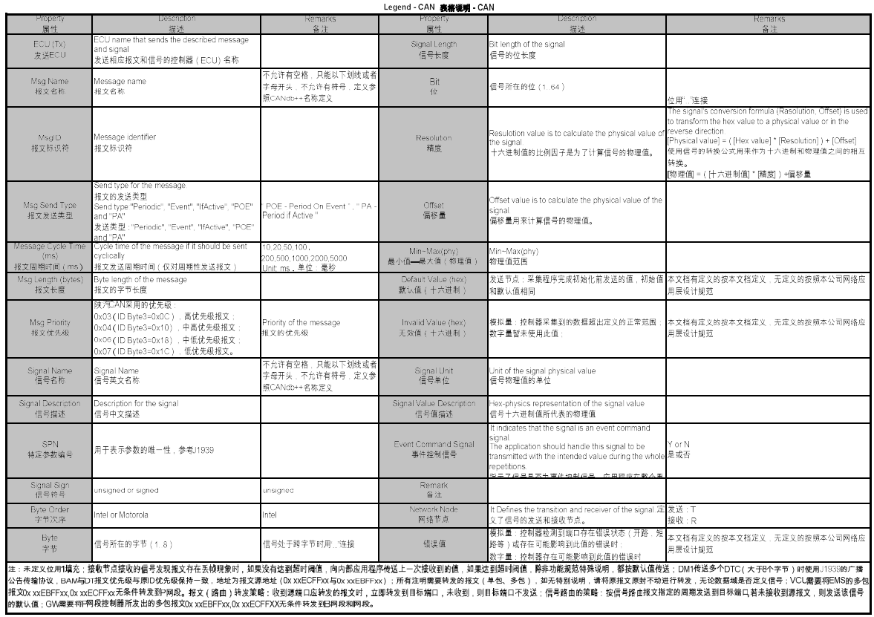
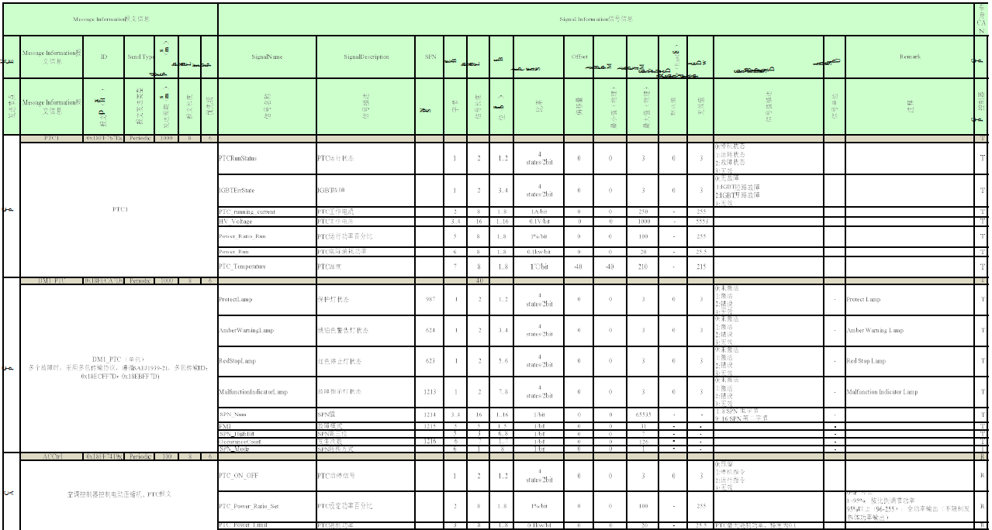

IGBT、PTC本体温度传感器R-T对照表